1de kleuterklas – 2de kleuterklas WEEKSCHEMA

Week van 2/12 /10 tot 8 / 12/10 B.C.: speelgoed speelgoed overal ! we zetten ons schoentje al klaar! .

 | 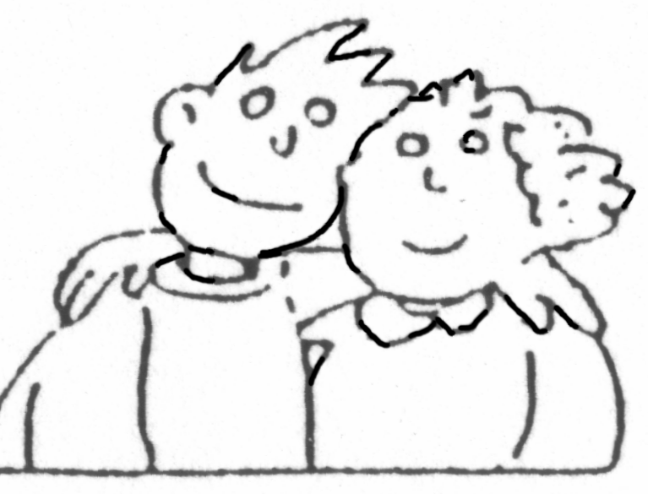 |  |  | 
We zetten ons schoentje klaar?  wat lust het paard “slechtweer vandaag”?    1ste kl:we kiezen uit een boekje van de sint  2de kl :we maken verlanglijstje  Muzikale opvoeding  Liedje voor de Sint  2de kl:voorbereidend schrijven -> volg de weg naar de sint  Turnen  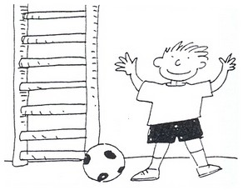 | De sint komt op bezoek ,we dansen en zingen voor de lieve Sint  En wat brengt hij mee???    We mogen spelen met het speelgoed van de Sint  (Ssssstttttt nog niet verklappen mama’s,papa’s)  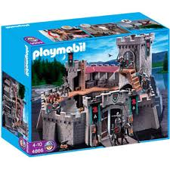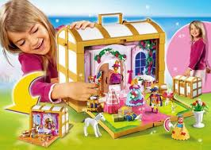 | Taalactiviteit  We mogen 1 stuk speelgoed meebrengen en erover vertellen liefst met  onze naam erop   Keuzespel  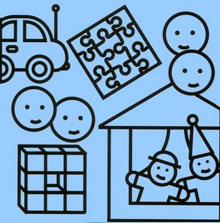  Blindemannetje : zwarte piet waar ben je???   | Digitaal prentenboek  Rikki helpt SInterklaas  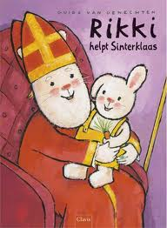  Verhaaltjes en liedjes beluisteren van de Sint   | Turnen  1kl: kleurenspel –teloefening samen met de juf  2kl:natekenen van raamfiguurtjes van de Sint  We mogen Dvd kijken naar de Sint  

